Муниципальное бюджетное дошкольное образовательное учреждение
«Ярцевский детский сад № 3»

Конспект мероприятия
в разновозрастной группе
Викторина
Тема: «Маша и Медведь»

Подготовила:
воспитатель Мерзлякова М.А.

2020 г
Образовательные области: познавательное развитие, речевое развитие, социально-коммуникативное развитие, художественно – эстетическое развитие, физическое развитие.
Группа (возраст): разновозрастная группа 2-6 лет
Форма мероприятия: викторина
Тип мероприятия: интегрированное
Форма организации мероприятия: групповая
Технология: игровая, развивающая.
Цель: Создание условий для формирования у детей интереса к интеллектуальной деятельности, желание играть в игры с математическим, логическим и художественным содержанием;
Задачи:
Образовательные
- Способствовать умению понимать поставленную задачу и выполнять её;
- Систематизировать знания детей о количественном счёте;
- Проявлять интерес к решению логических задач, отгадыванию загадок;
Развивающие
- Развивать память, мышление, речь.
- Развивать воображение и эмоциональный мир.
- Развитие художественно-эстетических способностей, мелкой моторики.
- Развивать интонационную выразительность речи.
Воспитывающие
- Воспитывать любовь к сказке, книге.
- Воспитывать у детей чувство взаимопомощи, доброжелательное отношение к окружающим, желание помочь друг другу.
Методы:
Игровой, словесный, наглядный.
Оборудование: ИКТ, дипломы, призы, фишка в виде картинок героев мультфильма, разрезные картинки.

Сценарный план мероприятия
Психологический настрой
Воспитатель: - Дорогие ребята! Сегодня мы с вами проведем игру - викторину. Наша викторина – это не соперничество. Это – игра, повод, чтобы побыть вместе и интересно, с пользой провести время. Это праздник, праздник ума и смекалки, находчивости и сообразительности.
Вам предстоят интересные испытания. И я уверена, что вы пройдете их достойно, с радостью и улыбкой.
Мотивация
Воспитатель: - День необычный у нас.
Я искренне рада приветствовать вас
Для умной игры собралась детвора
Её начинать нам настала пора!
Воспитатель: - Ребята, но я к вам пришла не одна, посмотрите кто это? - Маша и Медведь!
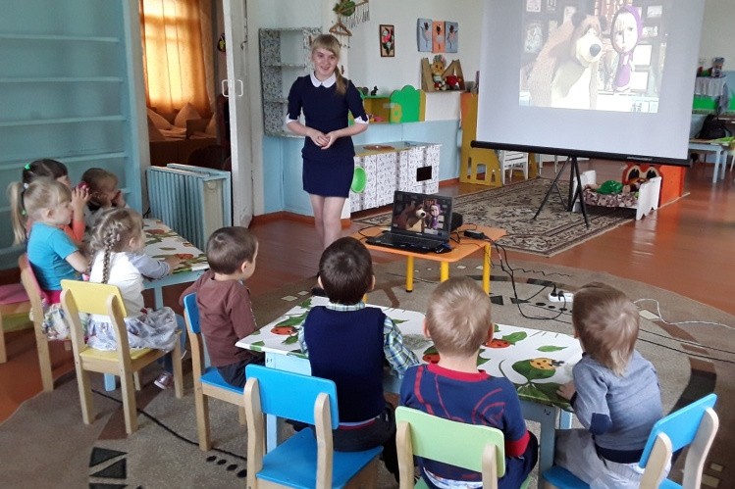
Воспитатель: - Да! Но они очень расстроены, посмотрите на них, она плачут! Как вы думаете, что случилось?
Дети! Маша и Медведь давно хотят посоперничать в интересную и увлекательную викторину! Но не знают с кем! Одним им играть уже надоело! Что же мы можем сделать? Как мы можем помочь им?
Дети: - Пригласим поиграть с нами!
Воспитатель: - Чудесно! Так и сделаем. Одна команда у нас будет Маша, а другая Медведь!
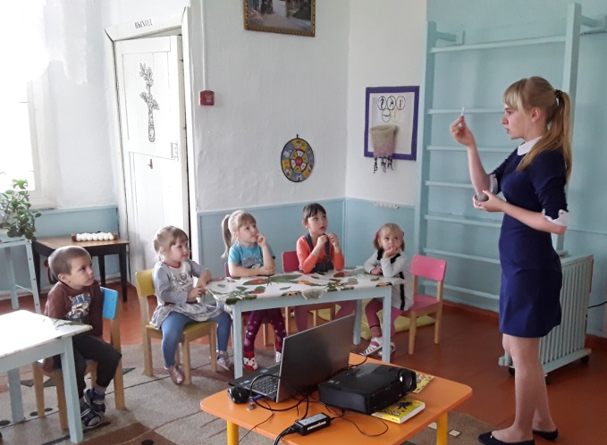
- Послушайте правила викторины.
За каждый правильный ответ команде будет присваиваться картинка одного героя из этого замечательного мультфильма, если команда затрудняется с ответом, то право ответа переходит к другой команде. Всем понятно?
Жеребьевка: капитаны обеих команд с помощью считалки определяют, кто начнет первым отвечать на вопросы.
Актуализация
Воспитатель:- Начнём с разминки «Знаешь ли ты сказки?»
Проверим, хорошо ли вы знаете сказки. Из каких сказок эти слова:
- «Я от дедушки ушел.» («Колобок») (1 команда)
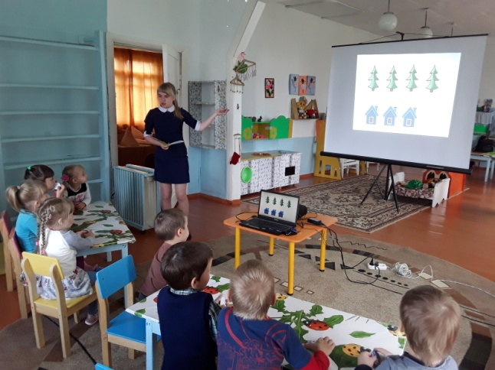
- «Не садись на пенек.» («Маша и медведь») (2 команда)
-«Несет меня лиса…» («Кот, петух и лиса») (1 команда)
-«Внучка за бабку, бабка за дедку, дедка за…» («Репка») (2 команда)
-«Бом! Бом! Бом! Бом! Пляшет муха с комаром» («Муха - Цокотуха») (1 команда)
-«Когда кот получил от хозяина сапоги, он ловко надел их и пошел в лес» («Кот в сапогах») (2 команда)
Действие 1
Следующее задание «Подумай и скажи».
- «Назовите геометрические фигуры, какие вы знаете»
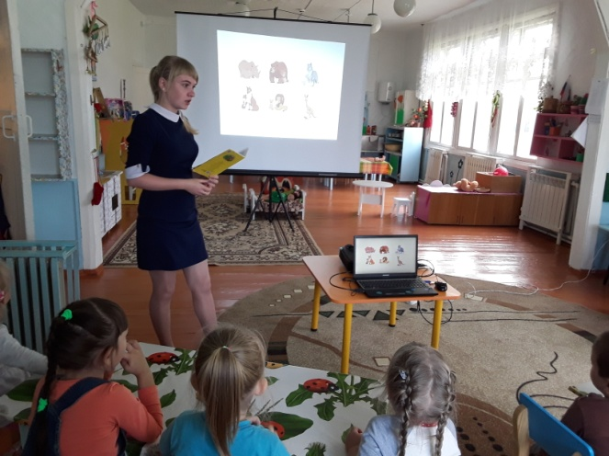
-«Посчитайте игрушки, изображенные на слайде»
--«Чего больше, елочек или домиков (елочек)
-«Что надо сделать, чтобы елочек и домиков стало поровну (Добавить домик или убрать елочку)
-«Поднимите вверх правую руку и дотроньтесь ею до кончика носа»
-«Топните левой ногой три раза»
Динамическая пауза
А сейчас разминка! (Музыкальная физминутка «Маша и медведь»)
-Дети, Маша вас приглашает немного отдохнуть вместе с ней!
Действие 2
Садитесь на свои места, и так следующее задание «Назови одним словом», вам нужно назвать одним словом предметы, изображенные на слайде.
- банан, вишня, яблоко - фрукты
- лук, капуста, морковь – овощи
- носки, брюки, свитер - одежда
- сосна, береза, ель - деревья
- медведь, лиса, волк – дикие животные
- кастрюля, чайник, тарелка - посуда
Воспитатель: - Кто любит отгадывать загадки?
Так, вот следующее задание называется «Отгадай загадку»

- Сердитый недотрога
Живет в глуши лесной.
Иголок очень много,
А нитки – ни одной. (Ежик)
Все время стучит,
Деревья долбит,
Но их не калечит,
А только лечит. (Дятел)
С утра жужжу-
Цветы бужу,
Кружу - жу- жу
И мед вожу. (Пчела)
Всю ночь летает,
Мышей добывает.
А станет светло,
Спать ляжет в дупло. (Сова)

(Упражнения на развитие чувств и эмоций детей, на развитие умения передавать эмоциональное состояние с помощью мимики и жеста)
Воспитатель: - Дети, я приготовила для вас необычное задание, вам нужно представить что вы пробуете, тот предмет, который увидите на слайде. Готовы?
• Сладкая конфета
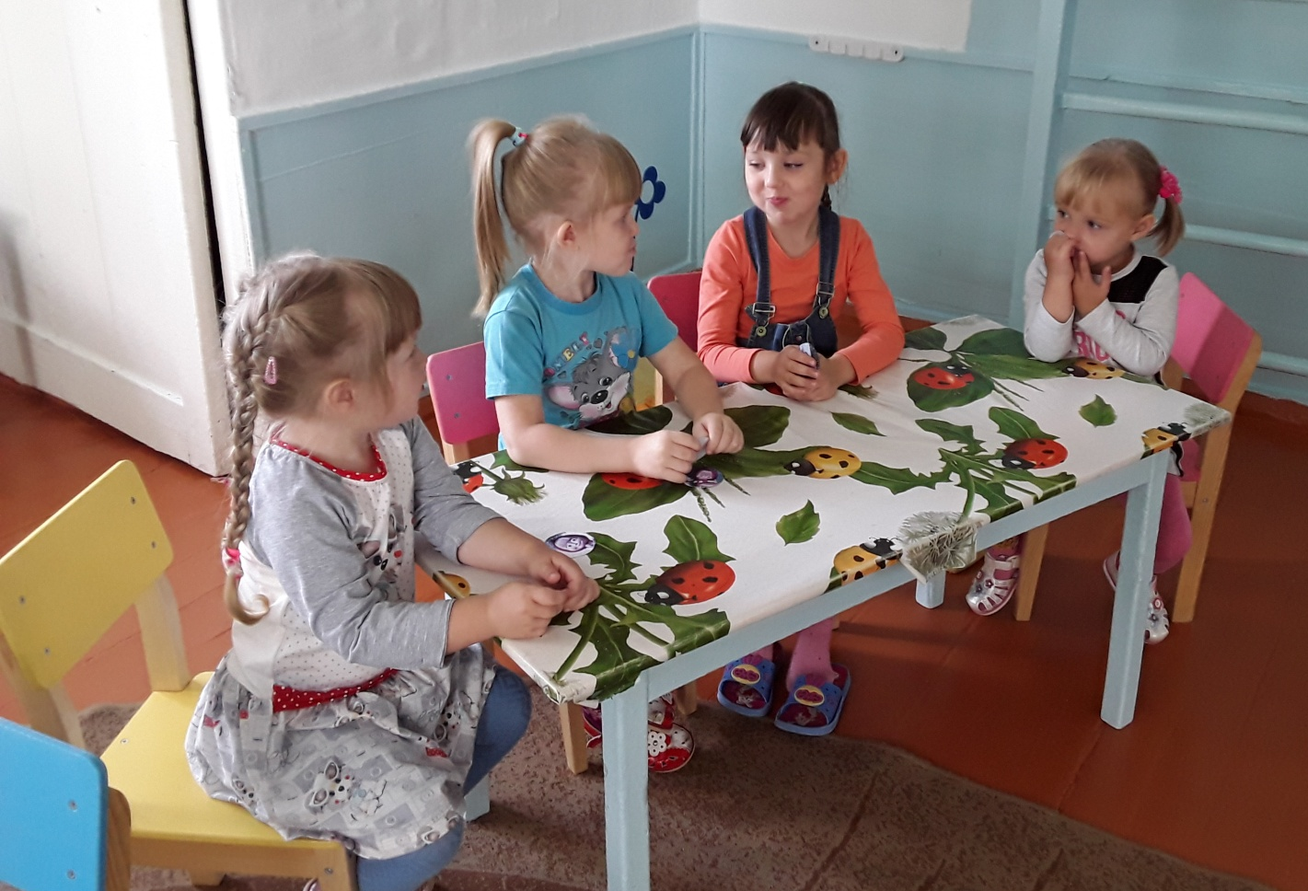
• Горькое лекарство
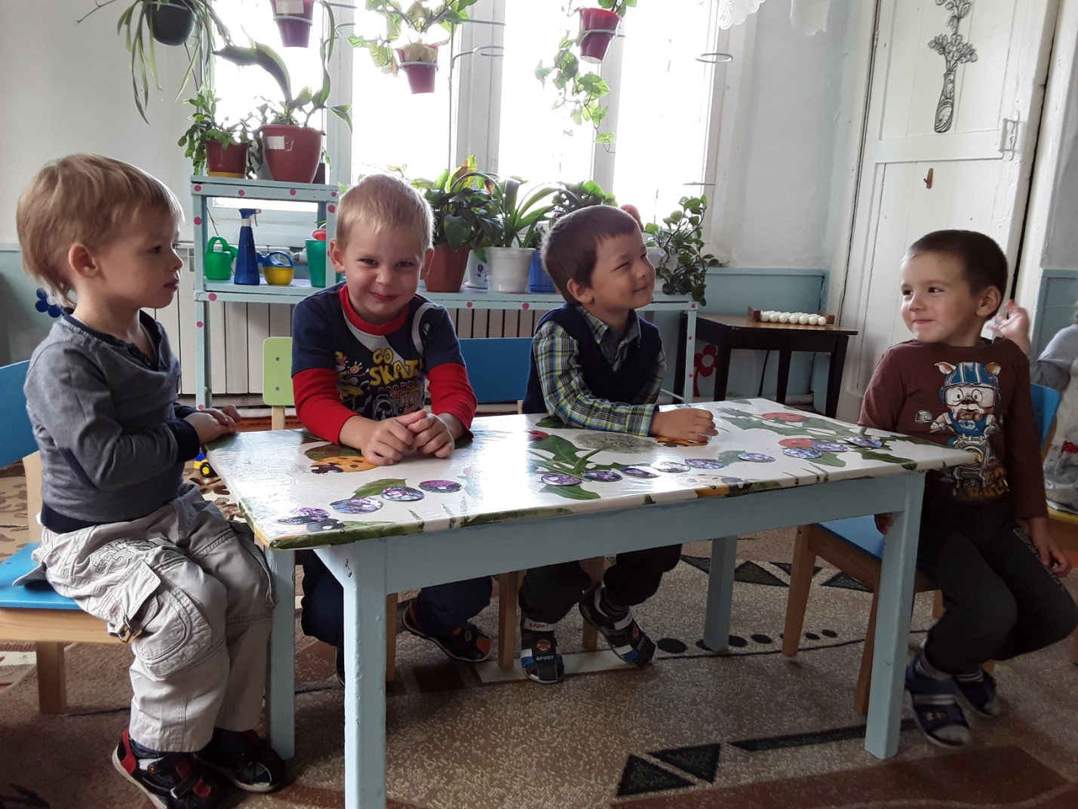

• Кислый лимон
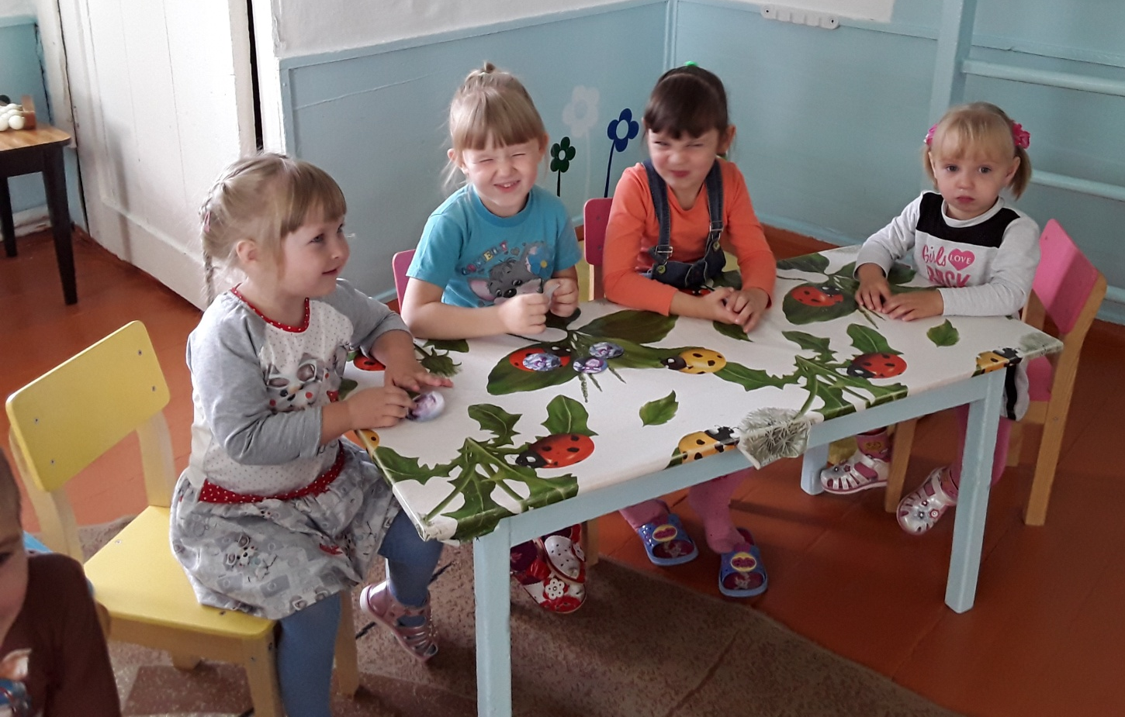
• Грязная игрушка
Воспитатель: - Ну что ж, последнее задание «Собери картинку», и мы узнаем победителей! Посмотрите, перед вами пазлы наших героев, вам необходимо сложить их, чья команда быстрее это сделает, тот и выиграет в этом задании.
(обеим командам предлагаются разрезные картинки)
У команды Маши картинка Маши из мультфильма, у команды Медведя, картинка Медведя.
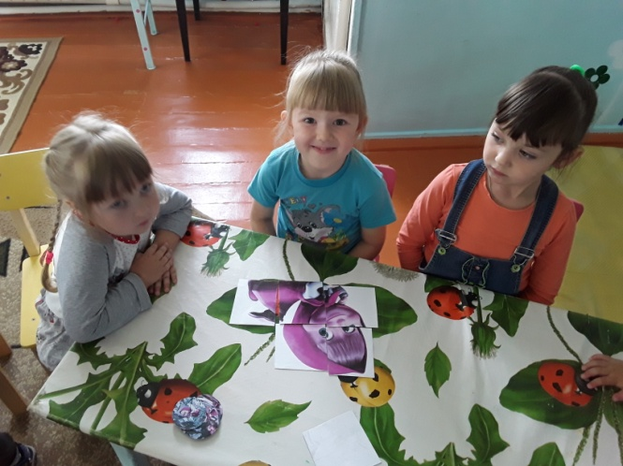
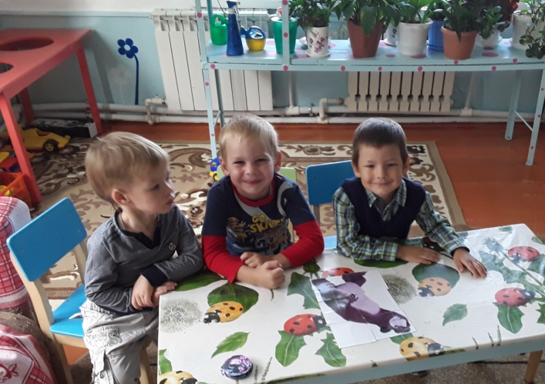

Достижение результата
Каждый ребенок участвовал в викторине. По окончании викторины воспитатель подсчитывает баллы и определяет победителей. Дети получают дипломы и сладкие призы.
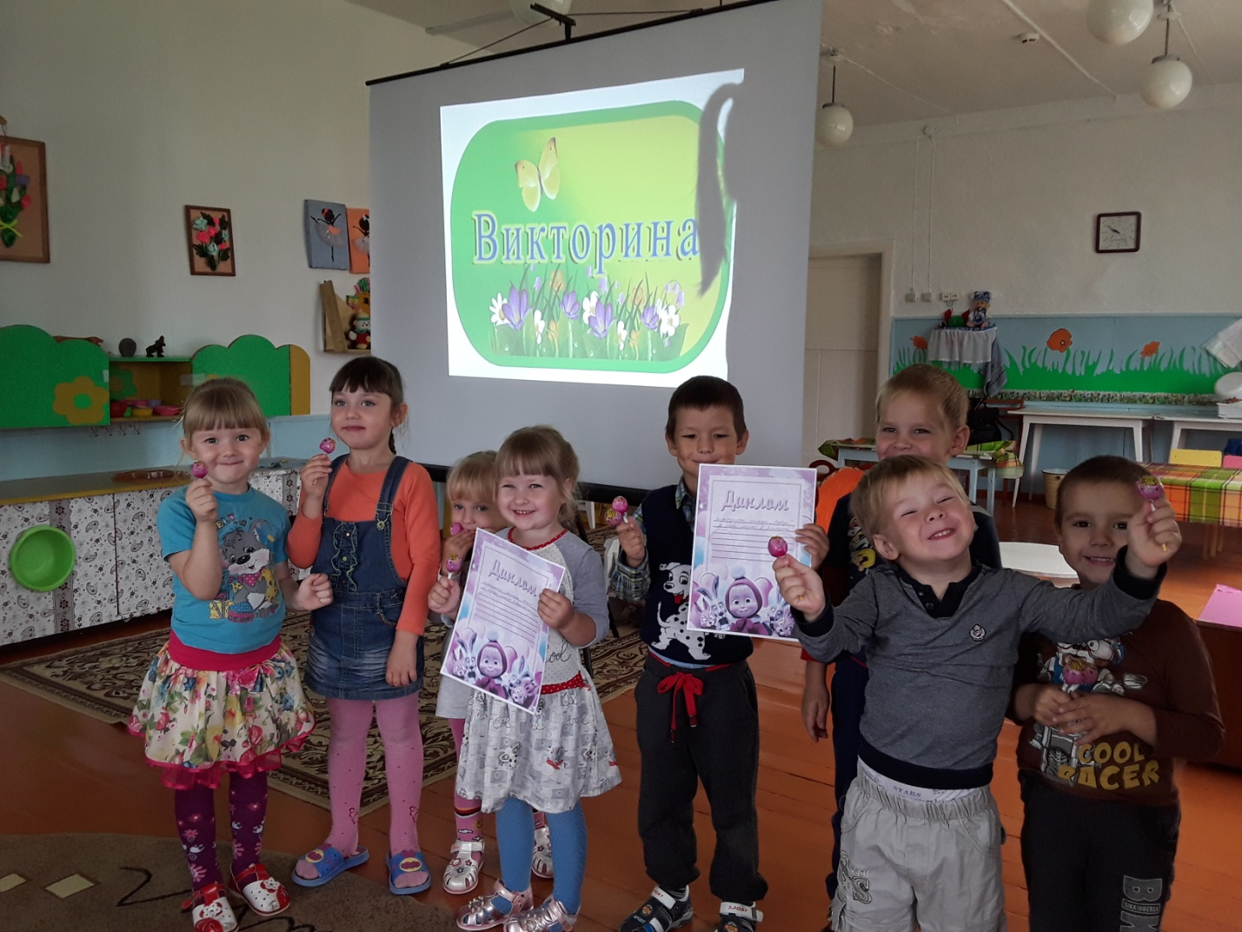

Логическая рефлексия
Воспитатель: - Чем мы сегодня занимались?
Какие вопросы для вас были сложные?
Эмоциональная рефлексия
Воспитатель: - Посмотрите на экран? Что же произошло с Машей и Медведем? Да! Они радостные и счастливые, и это ваша заслуга! Вам понравилась викторина? Если да, то подойдите к солнышку, а если нет, то к хмурой тучке.

